令和２年１１月吉日
会 員 各 位

公益社団法人 日本技術士会四国本部
本部長 古野 隆久
第２６回青年技術士交流会のご案内
「グラフィックファシリテーション入門講座」

拝啓 時下益々ご健勝にてご活躍のこととお慶び申し上げます。
さて、第２６回青年技術士交流会を下記のとおり開催いたしますので、ご参加下さいますようご案内申し上げます。COVID-19感染防止対策のため、オンライン方式で開催いたします。
ご多用の折りとは存じますが、多数ご参加下さいますようご案内申し上げます。お手数ですが、出欠につきまして別紙の申込書にて、令和２年１２月１日（火）までにお知らせください。
敬具
記

１．日 時 令和２年１２月１２日（土）１３：３０～１６：３０（Zoom入室１３：００～）
•

２．場所および準備物
昨今の状況を考慮し、Zoomを用いたオンライン方式で配信いたしますので、各自端末でのご参加をお願いいたします。また公演中、画像のアップロードやワークショップでの文字入力等がありますので、パソコや画面の大きいタブレットで、一人一端末での参加をお願いいたします。なお、本交流会のご参加に係る通信料等は参加者各自でご負担ください。また、以下について各自でご準備下さい。
・Zoomのインストール、A4用紙5～10枚、マジック（プロッキー等、黒及びカラー何色か）

３．内容
私たち技術者は、自分たちの技術で社会をより豊かにしたいという夢を持っています。しかし、技術の恩恵を受ける人々やクライアントの理解・共感なしには、その夢は実現できません。そこで、技術を取り巻く関係者との「話合い」が非常に重要な意味を持つと考えます。
今回の青年技術士交流会では、「ファシリテーション（人々の活動が容易にできるよう支援し、うまくことが運ぶよう舵取りすること）」の基礎を学ぶとともに、参加者の皆様とオンライン上で実際に作業を行いながら、絵や図（グラフィック）により見える化しながら議論を進める「グラフィックファシリテーション」の有用性を体験したいと思います。
１３：２０ ～ １３：３０ Zoom入室
１３：３０ ～ １３：４０ 開会挨拶・事務連絡
１３：４０ ～ １６：２０ 基調講演およびワークショップ
演題：ファシリテーションと可視化の技で話し合いを円滑に！
「グラフィックファシリテーション入門講座」
１６：２０ ～ １６：３０ 閉会挨拶

講師：玉有 朋子 氏
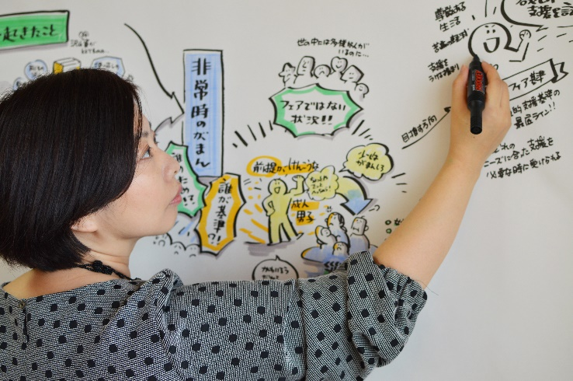
都内web制作会社勤務から徳島に嫁ターンし、徳島大学 助教を経てフリーランスに転向。
在任中の中山間地域での活動を通し、高齢者にもわかりやすく、親しみやすい伝え方を模索しているうちにグラフィックファシテーションに辿り着く。防災・減災、まちづくりなどのワークショップのファシリテーター、グラフィッカーとして活動している。
現在は地方大学・地域産業創生交付金事業「次世代ひかりトクシマ」のファシリテーターとして徳島大学に勤務している。

４．懇親会
懇親会は開催しません。

５．参加費、定員、ＣＰＤについて
参加費：ウェブ開催の試行運用とし、今回は徴収しません。
定 員：先着50名程度とします。
ＣＰＤ：技術士CPDガイドライン第3版の「CPDの実施形態」の「1」に該当しますので、単位を取得可能です。詳しくは、公益社団法人日本技術士会のホームページにおける「COVID-19拡大の影響に伴う技術士CPD登録の臨時運用対応」を参照ください（https://www.engineer.or.jp/c_topics/007/007182.html）。
その他、CPD参加票をご希望される場合には、申込書の「CPD参加票」の項目にて「希望する」にチェックを入れてください。ご参加いただいた後日に、メールにて送付いたします。

６．開催機関等
主催：公益社団法人 日本技術士会四国本部

※申し込みは、別紙申し込み書（出欠FAX用紙）でお願いいたします。郵送やEメールでも結構です。
※申し込み受付の返信は致しませんので、特に連絡がなければ、そのまま会場にお越し下さい。

＜問い合わせ先＞ 公益社団法人 日本技術士会四国本部 事務局
〒760-0067 香川県高松市松福町2丁目15-24 香川県土木建設会館3階
TEL：087-887-5557 FAX：087-887-5558
E-mail：ipej-shikoku@me.pikara.ne.jp

